东北大学2023年硕士研究生招生考试

考试大纲

科目代码：858； 科目名称：C语言程序设计与数据结构

一、考试性质

C语言程序设计与数据结构是软件工程专业硕士生入学考试的业务课。考试对象为参加软件工程专业2023年全国硕士研究生招生考试入学考试的准考考生。

二、考试形式与考试时间

（一）考试形式：闭卷，笔试。

（二）考试时间：180分钟。

三、考查要点

（一）C语言程序设计部分

1.掌握常量、变量的概念，掌握常见数据类型（字符型、整型和浮点型）变量的定义和使用。

2.掌握各种运算符的使用方法并理解运算符的优先级和关联性。

3.掌握各种数据类型的输入、输出，掌握数据类型之间的转换规则。

4.熟练使用条件语句（含if、if-else、switch）、循环语句（含while、do-while、for语句，包括循环嵌套和break语句与continue语句），掌握顺序、分支、循环三种基本程序结构，以及基本程序结构的堆叠和嵌套。

5.熟练掌握一维数组、二维数组的定义和使用，熟练掌握字符串的定义和使用、掌握字符串处理函数的定义和使用。

6.熟练掌握函数的定义和调用，理解函数的递归和嵌套调用，了解不同类型存储变量的定义、使用范围和生命周期。

7.熟练掌握结构体的定义和使用，掌握结构体数组的定义和使用。

8.理解指针的定义，掌握通过指针访问数组、字符串和结构体的方法。

9.熟练掌握文件的定义及处理方法。

10.理解动态内存分配，掌握动态内存分配相关函数；理解链表的定义，掌握创建链表、插入数据项、删除数据项以及链表的应用。

（二）数据结构部分

1.理解数据结构的基本概念和术语，掌握数据的逻辑结构、存储结构及其差异，掌握算法的概念，掌握分析算法时间复杂度和空间复杂度的方法。

2.掌握数组、线性表、栈和队列、树和二叉树、图等基本数据结构的逻辑特征和操作方法，掌握采用顺序存储结构和链式存储结构实现这些数据结构的原理以及基本操作的实现方法，并理解实现方法的特点，能正确分析实现算法的效率。

3.掌握在各种常用的数据结构上进行查找和内部排序操作的实现原理、方法，并能对实现算法的性能和特点进行分析。

4.在掌握基本数据结构实现原理和方法的基础上，针对应用问题，能够进行算法分析与设计，能够选择合适的数据结构设计有效的方法对问题进行求解。

四、计算器使用要求

本科目无需使用计算器

附件1：试题导语参考

C语言程序设计部分（75分）

一、简答题（共40分，4小题，每题10分）

二、程序设计题（共10分，1小题，每题10分）

三、程序设计题（共10分，1小题，每题10分）

四、程序设计题（共15分，1小题，每题15分）

数据结构部分（75分）

五、应用题（共45分，5小题，每题9分）

六、算法设计题（共10分，1小题，每题10分）

七、算法设计题（共10分，1小题，每题10分）

八、算法设计题（共10分，1小题，每题10分）

注：试题导语信息最终以试题命制为准

附件2：参考书目信息

李周芳译《标准C程序设计》（第7版），清华大学出版社 2017.07

严蔚敏，吴伟民编著《数据结构》（C语言版）清华大学出版社 2018.06

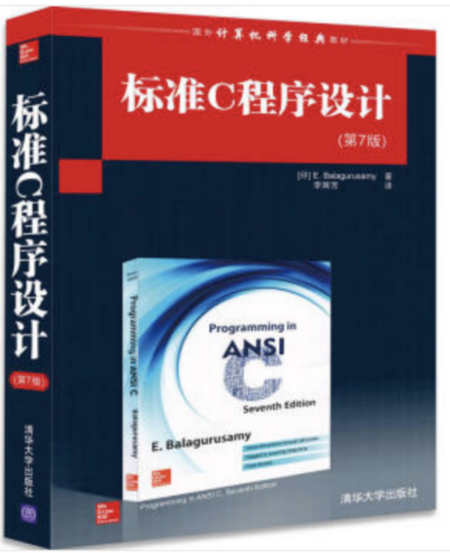  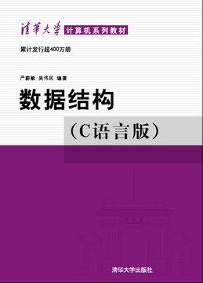

**以上信息仅供参考**